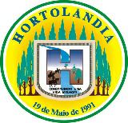
Prefeitura Municipal de Hortolândia

Secretaria de Educação, Ciência e Tecnologia

EMEI MIGUEL CAMILLO
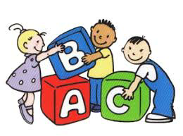
Jardim I A, B e C
Semana de 15/03/2021 a 19/03/2021
Bom dia crianças e famílias!
Continuaremos com as atividades especiais sobre os cuidados que devemos ter com o nosso corpo.
Espero que vocês aprendam bastante!
Atividade 1: Escovando meus dentinhos
Assista o vídeo e aprenda como escovar direitinho o seu dente.
Acessado em 23/02/2021
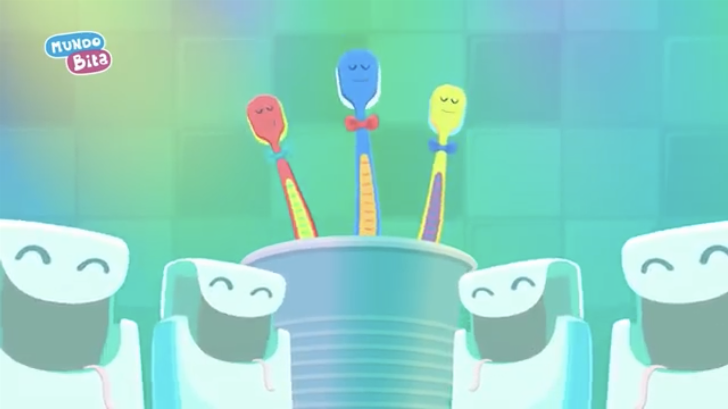
https://youtu.be/cnzgHAIRqmc
Agora que você viu como se escova o dente direitinho, prepare tudo e escove também!
Já estou sentindo o cheirinho gostoso de pasta de dente!
E seus dentinhos ficaram branquinhos!

Atividade 2:Recorte dos itens de higiene bucal e corporal
https://institutopaulamachado-com-br.cdn.ampproject.org/i/s/institutopaulamachado.com.br/odontologia/wp-content/uploads/2020/05/itens-para-higiene-bucal-paula-machado-odontologia-sap-paulo.jpg
Acessado em 23/02/2021
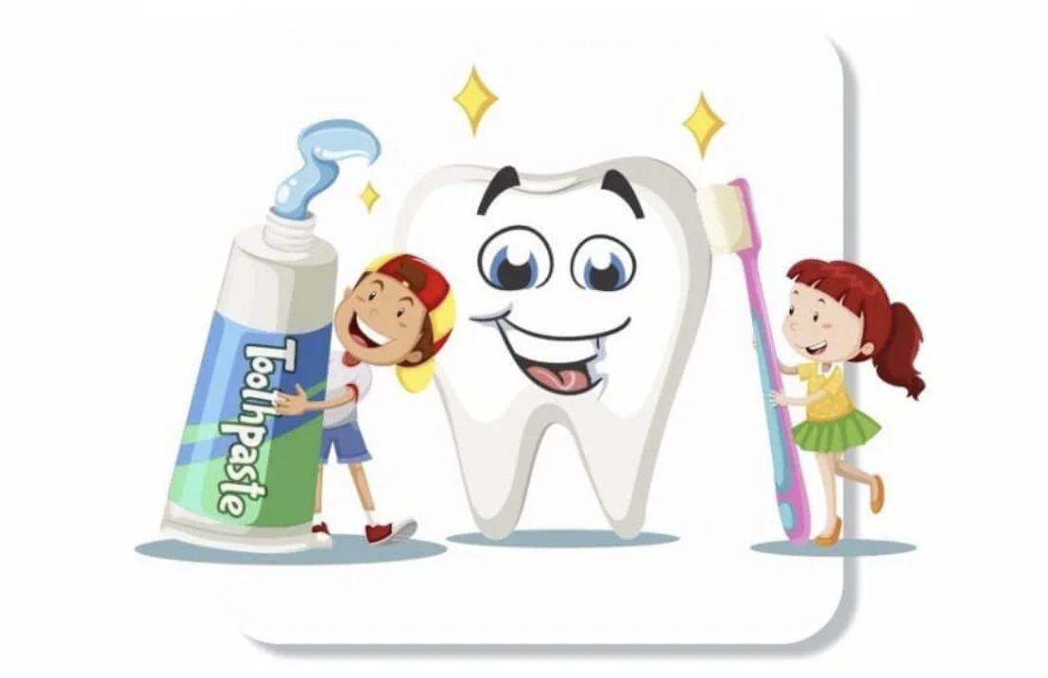
Esta atividade é muito divertida!
Querida família pergunte para seu filho quais são os materiais que usamos para escovar os dentes e quais os materiais que usamos para higiene do corpo. Assim que ele for respondendo peça para que ele busque os itens e mostre pra você!
Dê os parabéns sempre que apresentar o item correto!
Assim que vocês acharem todos os itens vocês irão separá-los em 2 grupos, os que são usados para os cuidados com os dentes e os que são usados para a higiene do corpo.
Daremos continuação desta atividade no próximo dia.

Atividade 3: Colagem e contagem dos itens de higiene.
Use duas sulfites, uma para fazer as colagens de higiene bucal e a outra folha para fazer as da higiene corporal:

Pasta de dentes Xampu
Enxaguante bucal Escova de cabelo
Fio dental Toalha
Escova de dentes Cortador de unha
Outros Sabonete

Agora que já fizemos a colagem, vamos fazer a contagem dos itens de cada grupo e registrar o número correspondente à quantidade encontrada. E por último vamos contar todos os itens de higiene juntos e registrar o número?

Atividade 4 :O Dente
Nesta atividade nós iremos aprender quais as letras da palavra dente!
D E N T E
Família você deverá dizer o nome da letra e associar com outras palavras que comecem com a mesma letra dita.
Exemplo: D de dinossauro
E de…….
N de….
T de….
E de….
Para finalizar vocês deverão procurar um objeto da lista de palavras e fazer um pequeno vídeo com este objeto e dizer a letra inicial do objeto!

Atividade 5: Brincadeira o “Mestre Mandou”
Nessa brincadeira o adulto convidará a criança para escovar os dentes. O adulto dará o comando da brincadeira, será o mestre, tudo que falar a criança deverá fazer, por exemplo: o adulto fala: -o seu mestre mandou... e a criança responde: - fazer o quê? O adulto responde colocar a pasta na escova, (deverá explicar para a criança a quantidade de pasta que deverá colocar na escova), depois continue dando sequência a brincadeira, seu mestre mandou..., fazer o quê? o adulto novamente responde :- abrir o bocão e escovar os dentes e assim por diante até acabar a escovação. Depois poderá trocar os papéis o adulto escova e a criança dá os comandos do mestre;
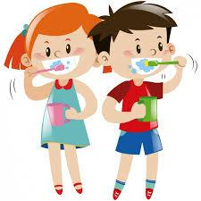
Para saber mais sobre a brincadeira é só clicar no link abaixo.
https://www.youtube.com/watch?v=S1jjJ_yZAJM Acesso dia 23/02/2021

https://br.freepik.com/vetores-gratis/criancas-escovar-os-dentes_1020130.htm - imagem -acesso dia 23/02/2021.

Bom divertimento!!! E não esqueçam de nos dar retorno das atividades nos enviando fotos e vídeos,

Abraços das professoras !

